ЛЬВІВСЬКИЙ НАЦІОНАЛЬНИЙ УНІВЕРСИТЕТ імені ІВАНА ФРАНКА

Факультет прикладної математики та інформатики

**Бази даних та інформаційні системи**

ЛАБОРАТОРНА РОБОТА №5

**Нормалізація відношень бази даних**

Виконав:

Ст. Юрас Назар

Група ПМІ-22

Оцінка

Перевірила:

доц.Малець Р.Б.

2022

**Тема:** Нормалізація відношень бази даних.

**Мета роботи:** Ознайомлення з поняттям нормалізації відношень бази даних та власне самим процесом нормалізації.

**Перша нормальна форма.** Відношення відповідає 1NF тоді, коли є ключовий атрибут, значення атрибутів тільки елементарні (неподільні, атомарні) і не містяться груп, що повторюються.

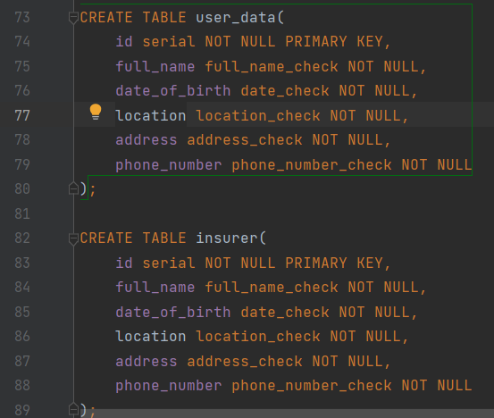

Моя БД НЕ відповідає 1NF, оскільки у двох таблицях є поле full_name, яке можна розділити на умовне name i surname. Давайте це виправимо

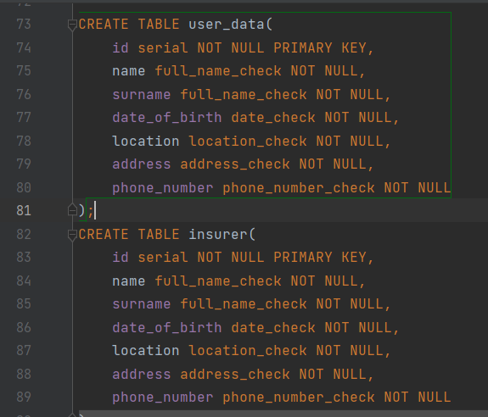

Тепер моя таблиця відповідає вимогам 1NF.

**Друга нормальна форма.** Відношення знаходиться в 2NF, якщо виконуються обмеження 1NF і кожен неключовий атрибут функціонально повно залежить від первинного ключа (у тому числі і складеного).

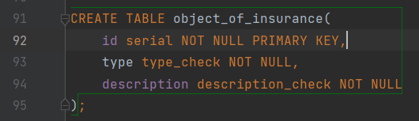



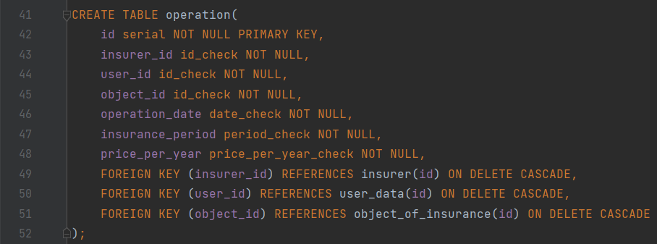

Як видно на скрінах, декомпозицію проводити не потрібно, оскільки в усіх моїх табличках є по 1 PRIMARY KEY, отже, моя БД зведена до 2NF.

Наведу **контрприклад**: нехай є певна таблиця some_table без жодного PRIMARY KEY.

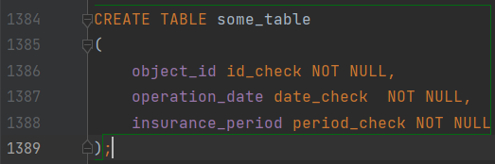

Давайте виправимо це, оскільки тут НЕ досягається 2NF.

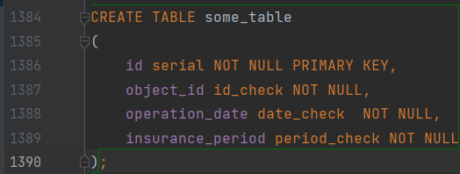

Done!

**Третя нормальна форма.** Відношення знаходиться у ЗNF, якщо виконуються обмеження 2NF і всі неключові атрибути відношення взаємно незалежні і повністю залежать від первинного ключа, тобто кожний неключовий атрибут не транзитивно залежить від ключа.

У мене відношення **ВІДПОВІДАЮТЬ** 3NF, оскільки виконується умова для 2NF і всі неключові атрибути відношення взаємно незалежні і

повністю залежать від первинного ключа(PRIMARY KEY).

Таблиця, яка слугує зв’язком між усіма таблицями і приймає всі id.

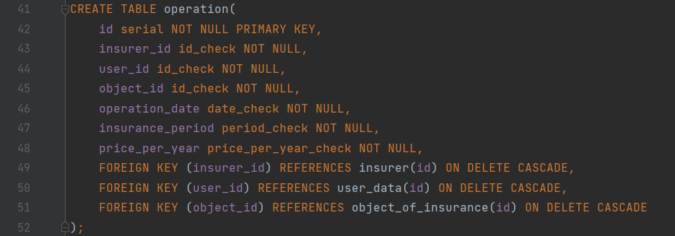

Наведу контрприклад: нехай є певна табличка some_table

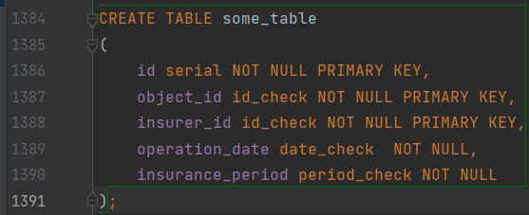

Як видно, тут декілька(3) PRIMARY KEY, тому, нам слід зробити декомпозицію:

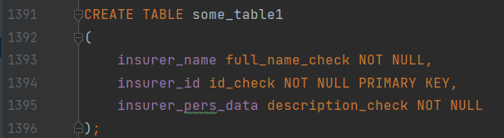

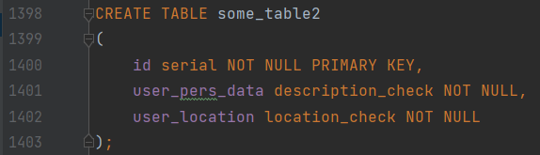

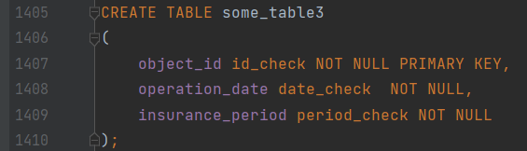

Зробимо зв’язок з усіма цими тестовими табличками, з’єднавши всі їхні id в одній окремій таблиці:

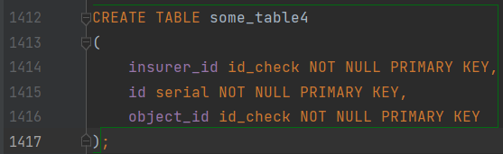

Тепер наша тестова таблиця відповідає вимогам 3NF.

**Нормальна форма Бойса —Кодда.** Відношення знаходиться в НФБК, тоді і лише тоді коли детермінант кожної функціональної залежності є потенційним ключем. Якщо це правило не виконується, тоді щоб привести вказане відношення до НФБК його слід розділити на два відношення шляхом двох операцій проекції на кожну функціональну залежність детермінант, якої не є потенційним ключем:

1. Проекція без атрибутів залежної частини такої функціональної залежності;

2. Проекція на всі атрибути цієї функціональної залежності. Визначення НФБК не потребує жодних умов попередніх нормальних форм. Якщо проводити

нормалізацію послідовно, то в переважній більшості випадків при досягненні 3НФ автоматично будуть задовольнятися вимоги НФБК. 3НФ не збігається з НФБК лише тоді, коли одночасно виконуються такі 3 умови:

1. Відношення має 2 або більше потенційних ключів.

2. Ці потенційні ключі складені (містять більш ніж один атрибут)

3. Ці потенційні ключі перекриваються, тобто мають щонайменше один спільний атрибут.

**У мене відношення ВІДПОВІДАЮТЬ НФБК, оскільки умови були виконані ще при 3NF.**